
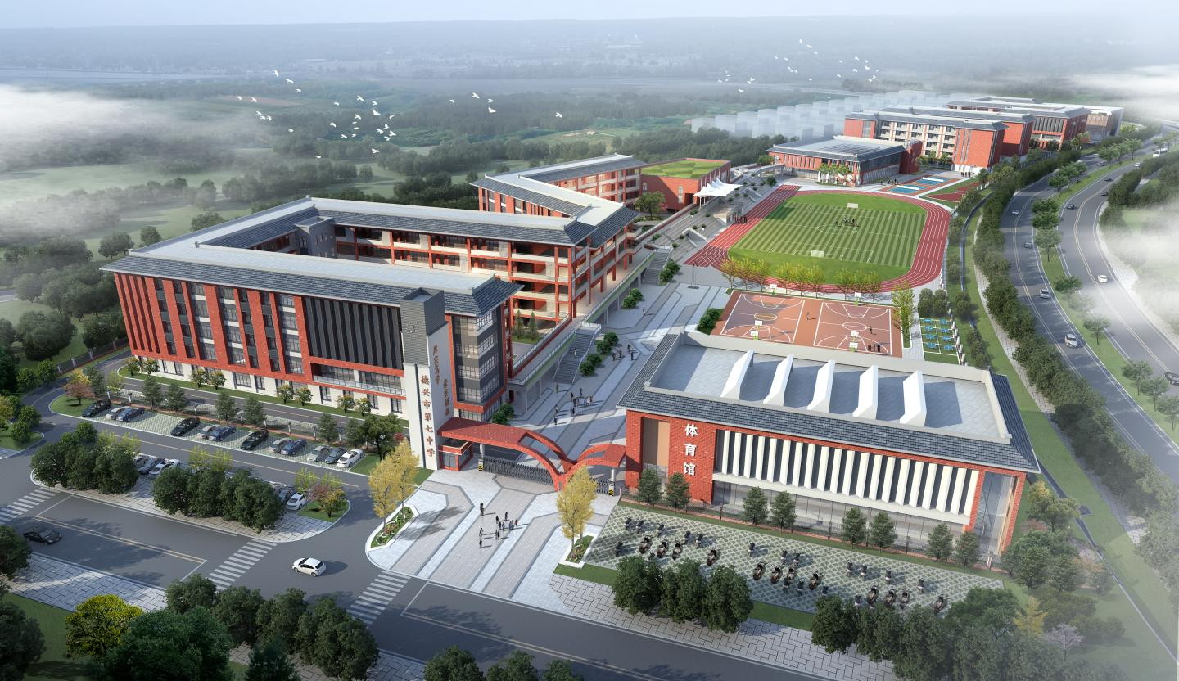
学科：音乐
年级：七年级
成员：林辰钰

德兴天下 容者大成
德兴市第二中学电子集体备课
2025-2026年度

